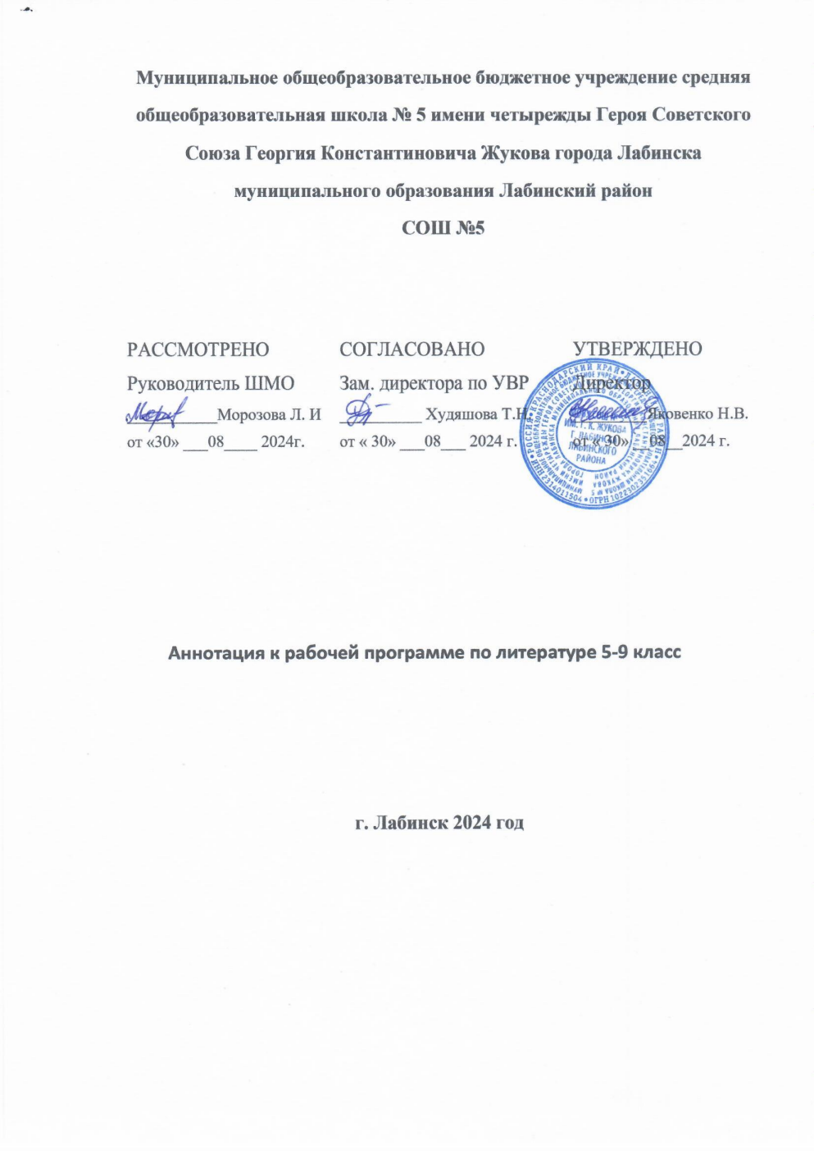

**Аннотация к рабочей программе по литературе 5-9 класс**

Программа по литературе разработана с целью оказания методической помощи учителю литературы в создании рабочей программы по учебному предмету, ориентированной на современные тенденции в образовании и активные методики обучения.

Программа по литературе позволит учителю:

− реализовать в процессе преподавания литературы современные подходы к формированию личностных, метапредметных и предметных результатов обучения, сформулированных в ФГОС ООО;

− определить обязательную (инвариантную) часть содержания по литературе; определить и структурировать планируемые результаты обучения и содержание учебного предмета по годам обучения в соответствии с ФГОС ООО, федеральной рабочей программой воспитания.

Личностные и метапредметные результаты в программе по литературе представлены с учётом особенностей преподавания учебного предмета на уровне основного общего образования, планируемые предметные результаты распределены по годам обучения.

Литература в наибольшей степени способствует формированию духовного облика и нравственных ориентиров молодого поколения, так как занимает ведущее место в эмоциональном, интеллектуальном и эстетическом развитии обучающихся, в становлении основ их миропонимания и национального самосознания.

Особенности литературы как учебного предмета связаны с тем, что литературные произведения являются феноменом культуры: в них заключено эстетическое освоение мира, а богатство и многообразие человеческого бытия выражено в художественных образах, которые содержат в себе потенциал воздействия на читателей и приобщают их к нравственно-эстетическим ценностям, как национальным, так и общечеловеческим.

Основу содержания литературного образования составляют чтение и изучение выдающихся художественных произведений русской и мировой литературы, что способствует постижению таких нравственных категорий, как добро, справедливость, честь, патриотизм, гуманизм, дом, семья. Целостное восприятие и понимание художественного произведения, его анализ и интерпретация возможны лишь при соответствующей эмоционально- эстетической реакции читателя, которая зависит от возрастных особенностей обучающихся, их психического и литературного развития, жизненного и читательского опыта.

Полноценное литературное образование на уровне основного общего образования невозможно без учёта преемственности с учебным предметом «Литературное чтение» на уровне начального общего образования, межпредметных связей с русским языком, учебным предметом «История» и учебными предметами предметной области «Искусство», что способствует развитию речи, историзма мышления, художественного вкуса, формированию эстетического отношения к окружающему миру и его воплощения в творческих работах различных жанров.

В рабочей программе учтены все этапы российского историко-литературного процесса (от фольклора до новейшей русской литературы) и представлены разделы, касающиеся отечественной и зарубежной литературы.

Основные виды деятельности обучающихся перечислены при изучении каждой монографической или обзорной темы и направлены на достижение планируемых результатов обучения литературе.

Цели изучения литературы на уровне основного общего образования состоят в формировании у обучающихся потребности в качественном чтении, культуры читательского восприятия, понимания литературных текстов и создания собственных устных и письменных высказываний, в развитии чувства причастности к отечественной культуре и уважения к другим культурам, аксиологической сферы личности на основе высоких духовно-нравственных идеалов, воплощённых в отечественной и зарубежной литературе.

Достижение целей изучения литературы возможно при решении учебных задач, которые постепенно усложняются от 5 к 9 классу.

Задачи, связанные с пониманием литературы как одной из основных национально-культурных ценностей народа, как особого способа познания жизни, с обеспечением культурной самоидентификации, осознанием коммуникативноэстетических возможностей родного языка на основе изучения выдающихся произведений отечественной культуры, культуры своего народа, мировой культуры, состоят в приобщении обучающихся к наследию отечественной и зарубежной классической литературы и лучшим образцам современной литературы, воспитании уважения к отечественной классике как высочайшему достижению национальной культуры, способствующей воспитанию патриотизма, формированию национально-культурной идентичности и способности к диалогу культур, освоению духовного опыта человечества, национальных и общечеловеческих культурных традиций и ценностей; формированию гуманистического мировоззрения.

Задачи, связанные с осознанием значимости чтения и изучения литературы для дальнейшего развития обучающихся, с формированием их потребности в систематическом чтении как средстве познания мира и себя в этом мире, с гармонизацией отношений человека и общества, ориентированы на воспитание и развитие мотивации к чтению художественных произведений, как изучаемых на уроках литературы, так и прочитанных самостоятельно, что способствует накоплению позитивного опыта освоения литературных произведений, в том числе в процессе участия в различных мероприятиях, посвящённых литературе, чтению, книжной культуре.

Задачи, связанные с воспитанием квалифицированного читателя, обладающего эстетическим вкусом, с формированием умений воспринимать, анализировать, критически оценивать и интерпретировать прочитанное, направлены на формирование у обучающихся системы знаний о литературе как искусстве слова, в том числе основных теоретико- и историко-литературных знаний, необходимых для понимания, анализа и интерпретации художественных произведений, умения воспринимать их в историко-культурном контексте, сопоставлять с произведениями других видов искусства; развитие читательских умений, творческих способностей, эстетического вкуса. Эти задачи направлены на развитие умения выявлять проблематику произведений и их художественные особенности, комментировать авторскую позицию и выражать собственное отношение к прочитанному; воспринимать тексты художественных произведений в единстве формы и содержания, реализуя возможность их неоднозначного толкования в рамках достоверных интерпретаций, сопоставлять и сравнивать художественные произведения, их фрагменты, образы и проблемы как между собой, так и с произведениями других искусств, формировать представления о специфике литературы в ряду других искусств и об историко-литературном процессе, развивать умения поиска необходимой информации с использованием различных источников, владеть навыками их критической оценки.

Задачи, связанные с осознанием обучающимися коммуникативноэстетических возможностей языка на основе изучения выдающихся произведений отечественной культуры, культуры своего народа, мировой культуры, направлены на совершенствование речи обучающихся на примере высоких образцов художественной литературы и умений создавать разные виды устных и письменных высказываний, редактировать их, а также выразительно читать произведения, в том числе наизусть, владеть различными видами пересказа, участвовать в учебном диалоге, адекватно воспринимая чужую точку зрения и аргументированно отстаивая свою.

Общее число часов, рекомендованных для изучения литературы, – 442 часа: в 5, 6, 9 классах на изучение литературы отводится 3 часа в неделю, в 7 и 8 классах – 2 часа в неделю.